**Rendu intermédiaire : Projet BDCO**



Hassan OBEID

Vincent LIM

Fabien VERMEULEN

Jules SARRAN

DF:

IdProduit → intitulé, prixCourant, descP, URL

Email → mdp, nom, prenom, dateNaissance, adressePostale

IdOffre → dateOffre, prixPropose

IdOffre --> email, IdProduit

email, IdProduit → IdOffre

IdProduit → nomCat

Contraintes de valeurs:

prixCourant > = 0

nomCatMere inclu dans (nomCat)

prixCourant = prixPropose (de l’Offre avec la dateOffre la plus grande)

Contraintes de multiplicité :

email -|->> idOffre

idProduit -|->> idOffre

nomCatMere –|->> nomCat

nomCat -|-> nomCatMere

IdProduit -|- >> IdProduit, nomCara, valeur

Contraintes contextuelles :

Il ne peut y avoir que 5 offres au maxium différentes pour un même produit.

Prix courant d’un produit est le prix maximum associé aux offres.

La cinquième offre représente l’achat

Le nouveau prix proposé doit être supérieur au prix courant actuel et ce prix courant doit être modifié pour valoir le nouveau prix proposé

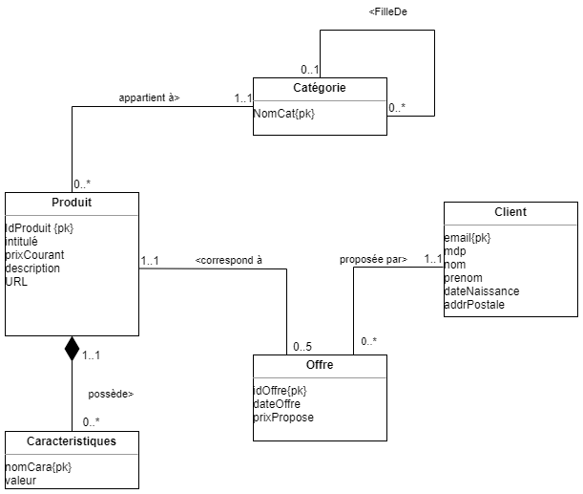

Produit( IdProduit, intitulé, prixCourant, descP, URL, NomCat)

* NomCat référence Categorie(NomCat dans Categorie)
* prixCourant = prixProposé de la dernière offre si elle existe

1 FN (Valeurs atomiques + aucune valeur pouvant valoir nulle) → 2 FN (Tout dépend de IdProduit, voir tâche A) → 3 FN → 3FNBCK

F = { (IdProduit → intitulé, prixCourant, descP, URL, NomCat)}

Offre(IdOffre, dateOffre, prixPropose, IdProduit, email)

* email référence Client(email dans Client)
* IdProduit référence Produit(IdProduit dans Produit)
* Vérifier qu’il y ait 5 offres maximum pour un même IdProduit
* Une offre a un prixCourant supérieur au prixCourant d’une autre offre, si elle existe, ayant le même IdProduit et une dateOffre inférieure

1 FN (Valeurs atomiques + aucune valeur pouvant valoir nulle) → 2 FN (tout dépend de IdOffre, voit tâche A) → 3FN (Oui) → 3FNBCK

F = { (IdOffre → dateOffre, prixPropose, IdProduit, email)}

Client(email, mdp, nom, prenom, dateNaissance, addrPostale)

1 FN (Valeurs atomiques + aucune valeur pouvant valoir nulle) → 2 FN (tout dépend de email, voit tâche A) → 3FN (Oui) → 3FNBCK

F={ (email → mdp, nom, prenom, dateNaissance, addrPostale )}

Caracteristiques(IdProduit, nomCara, valeur)

* IdProduit référence Produit(IdProduit dans Produit)

1 FN (Valeurs atomiques + aucune valeur pouvant valoir nulle) → 2 FN (tout dépend de (IdProduit, nomCara), voit tâche A) → 3FN (Oui)

F={ (IdProduit, nomCara → valeur )}

Categorie(NomCat)

1 FN (Valeurs atomiques + aucune valeur pouvant valoir nulle) → 2 FN (il n’y a que le clé primaire) → 3FN (Oui) → 3FNBCK

FilleDe(NomCat, NomCatMere)

* NomCat référence Categorie(NomCat dans Categorie)
* NomCatMere référence Categorie(NomCat dans Categorie)

1 FN (Valeurs atomiques + aucune valeur pouvant valoir nulle) → 2 FN (NomCatMere dépend de NomCat) → 3 FN (oui) → 3FNBCK

Requêtes SQL non verifiées :

create table Categorie

(

nomCat VARCHAR(20) constraint PK_nomCatCategorie primary key

);

create table Produit

(

IdProduit INTEGER constraint PK_IdP primary key,

intitule VARCHAR(20),

prixCourant MONEY check (prixCourant > 0),

descP VARCHAR(30),

URL VARCHAR(20),

nomCat VARCHAR(20) constraint FK_nomCat references Categorie(nomCat)

);

create table Client

(

email VARCHAR(20) constraint PK_email primary key,

mdp VARCHAR(20),

nom VARCHAR(20),

prenom VARCHAR(20),

dateNaissance date,

addrPostale VARCHAR(20),

);

create table Offre

(

IdOffre INTEGER constraint PK_IdOffre primary key,

dateOffre DATE,

prixPropose MONEY,

IdProduit INTEGER constraint FK_IdProduitOffre references Produit(IdProduit),

email VARCHAR(20) constraint FK_email references Client(email)

);

create table Caracteristiques

(

IdProduit INTEGER constraint FK_IdProduitCaracteristiques references Produit(IdProduit),

nomCara VARCHAR(20),

valeur FLOAT,

constraint PK_IdP_nomCara primary key (IdProduit, nomCara)

);

create table FilleDe

(

nomCat VARCHAR(20) constraint FK_nomCatt references Categorie (nomCat),

NomCatMere VARCHAR(20) constraint FK_nomCatMere references Categorie (nomCat),

constraint PK_nomCatFilleDe primary key (nomCat)

);